|  |  |
| --- | --- |
| **TECHNICKÁ UNIVERZITA V KOŠICIACH**  **FAKULTA ELEKTROTECHNIKY A INFORMATIKY** | |
| **Riadenie inteligentného domu pomocou PLC**  **Bakalárska práca** | |
|  | |
| **2023** | **Marko Liga** |
| **TECHNICKÁ UNIVERZITA V KOŠICIACH**  **FAKULTA ELEKTROTECHNIKY A INFORMATIKY** | |
| **Riadenie inteligentného domu pomocou PLC**  **Bakalárska práca** | |
|  | |
| Študijný program: | Aplikovaná elektrotechnika |
| Študijný odbor: | Elektrotechnika |
| Školiace pracovisko: | Katedra elektrotechniky a mechatroniky (KEM) |
| Školiteľ: | Ing. Ján Bačík, PhD |
| Konzultant: |  |
|  | |
| **2023 Košice** | **Marko Liga** |

**Abstrakt v SJ**

Cieľom mojej práce bolo zistiť ako sa dá v dnešnej dobe

Abstrakt v slovenčine (referát) je povinnou súčasťou každej práce. Je výstižnou krátkou charakteristikou obsahu dokumentu. Abstrakt býva informatívny a zachováva tematické a štýlové vlastnosti práce. Nevyjadruje hodnotiace stanovisko autora. Obsahuje údaje o cieľoch práce, metódach, výsledkoch a záveroch. Text abstraktu sa píše ako jeden odstavec. Abstrakt neobsahuje odkazy na samotný text práce. Mal by mať rozsah asi 250 slov, nemal by presiahnuť jednu stranu. Pri štylizácii sa používajú celé vety, slovesá v činnom rode a tretej osobe. Používa sa odborná terminológia, menej zvyčajné termíny, skratky a symboly sa pri prvom výskyte v texte definujú.

**Kľúčové slova v SJ**

Riadenie inteligentného domu, Inteligentný dom, Automatizácia, PLC, riadenie

**Abstrakt v AJ**

Text abstraktu v svetovom jazyku je potrebný pre integráciu do medzinárodných informačných systémov (napr. The Network Digital Library of Theses and Dissertations). Ak nie je možné jazykovú verziu umiestniť na jednej strane so slovenským abstraktom, je potrebné umiestniť ju na samostatnú stranu (cudzojazyčný abstrakt nemožno deliť a uvádzať na dvoch stranách).

**Kľúčové slova v AJ**

Smart home,

Obrázok, na ktorom je text, list

Automaticky generovaný popis

**Čestné vyhlásenie**

Vyhlasujem, že som celú bakalársku prácu vypracoval samostatne s použitím uvedenej odbornej literatúry.

Košice, 29. mája 2023 ..........................................

vlastnoručný podpis

**Poďakovanie**

Moje poďakovanie patrí školiteľovi a konzultantovi Ing. Ján Bačík, PhD za pomoc a cenné radi pri vypracovaní bakalárskej práce.

**Obsah**

Zoznam obrázkov 9

Zoznam tabuliek 10

Zoznam symbolov a skratiek 11

Úvod 12

1. Formulácia úlohy a cieľ práce 13

2. Teoretický rozbor Inteligentného domu a jeho vlastnosti 14

2.1. Inteligentné technológie 14

2.2. Inteligentná domácnosť 14

2.2.1. Osvetlenie 14

2.2.2. Tienenie 16

2.2.3. Kúrenie a klimatizácia 17

2.2.4. Ventilácia a rekuperácia 17

2.2.5. Zabezpečenie 17

2.2.6. Závlaha 18

3. Analýza stavu problematiky 19

3.1. PLC 19

3.2. Senzor prítomnosti 20

3.3. Dažďový senzor 20

3.4. Tepelný 20

4. Návrh a implementácia riešenia zvolenej problematiky 21

4.1. Vkladanie obrázkov do dokumentu 21

4.2. Vkladanie tabuliek do dokumentu 22

4.3. Vkladanie grafov do dokumentu 22

4.4. Krížové odkazy na použitú literatúru a webový obsah 23

4.5. Citovanie z použitej literatúry a zoznam použitej literatúry 23

4.5.1. Pribežné ukladanie informácií o použitej literatúre 25

5. Postup pri odovzdávaní a tlači záverečnej práce 26

5.1. Predregistrácia záverečnej práce 27

Záver 28

Zoznam použitej literatúry 29

Prílohy 30

Zoznam obrázkov

Obr. 1 Vkladanie popisu pre obrázok 16

Obr. 2 Vkladanie popisu k tabuľkám 17

Obr. 3 Porovnanie percenta zhody fakúlt pre Bc štúdium za rok 2013 18

Obr. 4 Vzor protokolu o kontrole originality 21

Obr. 5 Obrázok grafického CD média 25

Zoznam tabuliek

Tab. 1 Štatistické zhodnotenie percenta zhody za rok 2013 17

Zoznam symbolov a skratiek

Tento zoznam je nepovinný. Vypĺňa sa len v prípade značiek a symbolov, ktoré nie sú štandardami a nepatria do SI sústavy veličín.

PLC Programovateľný logicky automat

SDHC Secure Digital High Capacity

Úvod

Úvod stručne a jasne

* vyjadruje stav poznania alebo praxe v danej oblasti, ktorá je predmetom práce,
* zdôvodní aktuálnosť témy,
* nastolí problémy, ktoré chce vyriešiť,
* vysvetlí účel a ciele práce,
* opíše použité metódy a postup riešenia,
* uvedie vzťah práce k ďalším prácam v danej oblasti, spresní informačné zdroje a pramene, ktoré najviac využíval (a ktoré uvedie v zozname použitej literatúry),
* zdôvodní význam riešenia problematiky,
* načrtne stručný obsah kapitol.

V úvode nie je potrebné opakovať to, čo je uvedené v abstrakte. Nie je vhodné podrobne opisovať metódy, experimentálne výsledky, ani opakovať to, čo je uvedené v závere. Aj keď je úvod umiestnený na začiatku, jeho konečná verzia sa píše až po dokončení celej práce.

1. Formulácia úlohy a cieľ práce

V bakalárskej práci sa budeme venovať inteligentnej inštalácii v domácnostiach a na komplexné riešenie riadenie inteligentného domu pomocou PLC. Pre náš model domu sa budú realizovať riešenia riadenia pre osvetlenie, kúrenie, tienenie, alarm, bazén, závlaha a príjazdová brána.

V tejto časti sa rozvedie spôsob, akým budú riešené úlohy a tézy, formulované v zadaní práce resp. v zadávacom liste. Uvedie tiež prehľad podmienok riešenia. Ak formulácia úlohy nie je potrebná, uvedie sa iný názov tejto kapitoly (Názov kapitoly 1) podľa riešenej problematiky.

Študent by sa mal detailne vyjadriť k jednotlivým bodov na zadávaciemu listu, rozobrať to, čo sa chápe pod jednotlivými bodmi a opísať spôsob dosiahnutia výsledku.

Nemá to byť teoretický rozbor problematiky a ani analýza súčasného stavu. Mal by stručne opísať, čo konkrétne sa od týchto bodov a od tejto práce očakáva.

1. Teoretický rozbor Inteligentného domu a jeho vlastnosti
   1. Inteligentné technológie

V súčasnej dobe, v dobe plnej technológií, sa technológie za posledných dvadsať dokov dosť zmenili a ovplyvnili náš každodenný život. Tak sa moderné technológie dotýkajú už skoro všetkých oblastí nášho života. Smartphone, laptop, automatické regulovanie teploty alebo otváranie dverí. Všetky tieto prístroje sú z časti automatizované, alebo využívajú riešenia a pracujú s externými signálmi.

Zámerom je že tieto technológie vedia uľahčiť a spríjemniť náš každodenný život. Dnes technológie už vedia nahradiť našu prácu na ktorú by sme bez nich museli stále myslieť a stála by nás veľa úsilia, môžeme si to predstaviť ako nášho osobného sluhu. Tým že technológie vedia nahradiť našu prácu nám výrazne vedia ušetriť v dnešnej dobe jednu celkom dôležitú vec a tou je čas. Pri niektorých našich činnostiach vedia technológie ušetriť paru sekúnd a niektoré aj hodiny.

* 1. Inteligentná domácnosť

Inteligentný dom je moderný koncept domácnosti, ktorý využíva technológie a automatizáciu na zvýšenie pohodila, efektívnosti, bezpečnosti a správy v domácom prostredí. Hlavným cieľom inteligentného domu je poskytnúť alebo pri najmenšom spríjemniť ľudom lepšiu kontrolu nad bývaním a rôznymi aspektmi ich domáceho prostredia a zabezpečiť väčšiu efektivitu a komfort bývania.

Inteligentný dom využíva rôzne typy zariadení, senzorov a sietí na monitorovanie, riadenie a automatizáciu rôznych systémov v dome, ako napríklad osvetlenie, tienenie, kúrenie, klimatizáciu, bezpečnosť, elektroniku, spotrebiče a ďalšie. Tieto zariadenia sú vzájomne prepojené a môžu byť riadené pomocou centrálneho systému alebo diaľkového ovládania, čo umožňuje používateľom ovládať a monitorovať domáce prostredie z jedného miesta, často pomocou smartfónu alebo počítača.

Výhody inteligentného domu zahŕňajú možnosť prispôsobenia a personalizácie prostredia, zvýšenú energetickú účinnosť, zvýšenú bezpečnosť, pohodlie a zábavu v domácom prostredí. Inteligentné domy tiež môžu byť schopné zbierať a analyzovať dáta o spotrebe energie, prítomnosti ľudí a iných parametroch, čo umožňuje používateľom lepšie riadenie a optimalizáciu svojho domáceho prostredia.

* + 1. Osvetlenie

Osvetlenie v domácnosti sa týka každej miestnosti väčšinou nie len jedným svetelným prvkom. Inteligentné osvetlenie v domácnosti ovplyvňuje orientáciu a estetiku, ale má zároveň výrazný vplyv na naše zdravie, náladu a produktivitu. Správna voľba svetelného zdroja, jeho farby a intenzity je kľúčom k úspechu. Inteligentná domácnosť dokáže integrovať rôzne svetelné zdroje a vzájomne ich kombinovať. Vďaka inteligentnému ovládaniu osvetlenia dokážeme mať doma vždy tu správnu atmosféru a to v správny čas. Nebudeme pri tom potrebovať zástupy tlačidiel a ovládačov. Všetky svetlá v miestnosti možno ovládať jediným tlačidlom. Stlačením tlačidla prepínate medzi jednotlivými svetelnými scénami a dvojitým stlačením na vypínač jednoducho vypnete celú miestnosť. Alebo už za pomocou mobilnej aplikácie v smartphone kde si môžete meniť intenzitu a farbu osvetlenia alebo si nastaviť ľubovoľné kombinácie osvetlenia v miestnosti a uložiť si ich ako svetelné nálady.

Inteligentné osvetlenie nie je len zapnutie a vypnutie svetla, ale o ďalších funkciách a riešeniach. Stmievanie svetiel je jedna zo schopností, ktorú vie riadiť inteligentná inštalácia. Intenzita osvetlenia dokáže výrazne meniť atmosféru v priestore. Niekedy nie je potrebné svietiť v miestnosti plným svetlom, dokonca v niektorých prípadoch to môže byť aj nepríjemné. Pri odpočinku alebo vo večerných hodinách máme oveľa radšej svetlo, ktoré svieti s výrazne nižšou intenzitou.

Ďalšou funkciou je postupný nábeh alebo takzvaná “Fade In / Fade Out” ktorá sa postará o to, že keď prídeme do temnej miestnosti tak nerozsvieti všetky svetlá naraz, lebo to by bolo nepríjemné aj pre naše oči, tak ich najprv zapne na najmenšej citlivosti a postupne pomaly rozsvieti na príjemnú neoslňujúcu hodnotu citlivosti osvetlenia.

Taktiež keď v noci sa zobudíme a potrebujeme ísť za deťmi do detskej izby tak na nočnom stolíku kde je umiestnená nočná lampička ktorá pomocou integrovaných senzorov zistí kedy sme sa postavili z postele a vtedy vie rozsvietiť malé svetielka ktoré nás vedia bezpečne sprevádzať cestou do detskej izby alebo keď sa v noci zobudíte a potrebujete ísť kúpeľne. Ráno sa môžeme nechať prebudiť jemným a príjemným svetlom, kde svetlá sa postupne zintenzívňujú, ako keď vychádza slnko.

Osvetlenie nemusí slúžiť len na osvetlenie priestoru. Môže nám slúžiť napríklad aj ako optický alarm. Blikajúce svetlo si osoby v dome veľmi rýchlo všimnú a upozorní ich na nebezpečenstvo napríklad pri vzniku dymu pomocou dymových senzorov alebo pomocou plynových senzorov unikajúci plyn alebo pri vlámaní. Optický alarm nemusí upozorňovať len na nebezpečenstvo ale môže nás informovať o návštevách ak sme stlmili zvonček.

Používanie úsporných LED žiaroviek ktoré sú energeticky úsporné je určite potrebné už asi v každej domácnosti. Inteligentná inštalácia nám aj v tomto pomôže tým že ak sa nikto nenachádza v miestnosti, automaticky vypne osvetlenie. Alebo všetky svetla môžeme vypnúť naraz odchodovým tlačidlom ktoré stlačíme keď odchádzame z domu alebo priamo v mobilnej aplikácii.

Keď sme ďaleko od domova tak Inteligentná inštalácia dokáže odsimulovať prítomnosť v dome ako keby ho niekto obýval. Takto vieme predísť krádeži a vlámaniu do domu. Dom v takomto režime simuluje prítomnosť tým že Vyťahuje žalúzie, rozsvecuje svetlá, spúšťa zavlažovanie a podobné veci ktoré by riadil keď sa nachádzame doma.

Keď máme malé dieťa v dome tak by sme nechceli aby niečo zaplo alebo vyplo čo nechceme. Preto môžeme zapnúť detskú poistku aby sme sa tým vyvarovali nevhodnému ovládaniu dieťaťom a ovládať budeme vedieť napríklad iba z mobilnej aplikácie. Takúto detskú poistku vieme zapnúť v aplikácií alebo ju aj vieme nastaviť v určitých časoch. [1]

* + 1. Tienenie

Ochrana alebo pomoc pri vykurovaní domácností nám zaisti inteligentná inštalácia pomocou toho že tieniaca technika bude otáčať žalúzie tak aby v lete chránila dom pred prehriatím a v zime naopak dokáže vyhodnotiť, či pustiť do domu slnečné lúče pre prirodzené vykurovanie alebo naopak zatieniť a zamedziť únikom tepla.

Súkromie je jedná z vecí ktoré si chceme nechať len pre seba a nie aby každý okoloidúci nám videl do obývačky, inteligentná inštalácia nám zabezpečí súkromie tak že pri západe slnka sa tieniace prvky automaticky zaclonia a máme istotu maximálneho súkromia.

Tienenie ktoré je namontované z vonkajšej časti okien, tak je náchylne na počasie a preto je potrebné aby sa nezničilo na to slúži ochrana pred vetrom, ak sa blíži búrka alebo sa zdvihne vietor tak žalúzie sa automaticky vytiahnu do svojho puzdra aby sa nezničili alebo nepolámali.

Keď máme tienenie na každom okne v dome tak keby sme každé tienenie chceli nastaviť osobitne tak by sme museli obehnúť každé okno to by bolo zdĺhavé preto riadenie tienení vieme riadiť v skupinách. Rôzne okná môžeme ľubovoľne usporiadať do skupín, napríklad celé poschodie. Ovládanie v skupinkách je pohodlnejšie a rýchlejšie riešenie.

Inteligentné tienenie môže byť pre nás lepším budíkom ako zvoniaci budík, nastavíme si v aplikácii budík na zvolený čas a pri budení sa začne tienenie otvárať a tak začne prepúšťať slnečné lúče do spálne a nemusíme sa naťahovať na nočný stolík vypnúť klasický budík. [2]

* + 1. Kúrenie a klimatizácia

Inteligentné riadenie teploty vie, kedy začať chladiť alebo kúriť v domácností tak, aby nás stále privítal s teplotou ktorá je nastavená na príjemnú hodnotu. Pomocou údajov o vonkajšej teplote zohľadňuje a šetrí tak nielen naše náklady, ale ja životné prostredie.

V čase, keď sa v dome nikto nenachádza a nikto nie je prítomný v dome že by sa mala udržiavať príjemná teplota. Tak v tomto čase sa dom prepne do úsporného režimu. Šetrí tak maximálne energiu a čaká na náš návrat domov, kedy nás privíta príjemnou teplotou a čerstvým vzduchom.

Teplotu v dome si môžeme sledovať v mobilnej aplikácií a takisto môžeme aj ovládať a nastavovať teplotu aj vzdialene keď sa doma nenachádzame. Napríklad keď sa domov vraciame premrznutí z túry alebo z dlhej prechádzky a uvítali by sme pri príchode domov aby nás privítal teplý a vyhriaty domov.

Nie je potrebné stále pri ochladzovaní púšťať klímu ktorá je niekedy zbytočná a existuje efektívnejšie riešenie. Klimatizáciu často dokáže dokonale nahradiť inteligentné tienenie, ktoré je oveľa šetrnejším a aj energeticky výhodnejším riešením. Slnko praží priamo cez okná do vnútra a hreje podlahu, nábytok a ostatné veci ktoré sa oteplia a tým ohrievajú aj okolie ktoré sa snaží klíma ochladzovať. Inteligentné tienenie vie tomuto zabrániť tým že neprepusti toľko slnečných lúčov ktoré zvyšujú teplotu v domácnosti. [3]

* + 1. Ventilácia a rekuperácia

V dome stále by sme chceli mať perfektnú kvalitu vzduchu aby sme sa stále cítili príjemne vo svojom domácom prostredí. Inteligentný dom sleduje stav vlhkosti a CO2, s týmito informáciami a jeho funkciami sa o  vie postarať a zabezpečiť príjemný vzduch po celý deň.

Tento systém produkuje aj trošku hluku, no nie až tak že by sme to nevydržali. No niekedy však by sme potrebovali úplne ticho napríklad keď nás to ruší, chceme si oddýchnuť alebo keď chceme mať len ticho. Vtedy si zapneme tichý režim jednoducho pomocou mobilnej aplikácie, a následne už nebudeme počuť žiadne zvuky ventilácie.

Systémy ventilácie a rekuperácie majú v sebe zakomponované filtre ktoré zachytávajú nečistoty. Tieto filtre časom nazhromaždia nečistoty ktoré môžu zabraňovať prietoku vzduchu, vtedy je nutné tieto filtre vymeniť. S týmto nám vie aj inteligentná inštalácia pomôcť a to tak že počíta prevádzkové hodiny a tak nás vie upozorniť v čas keď je potrebné vymeniť filtre.

* + 1. Zabezpečenie

Moderné zabezpečenie domu už nie je iba o alarme. Inteligentný zabezpečovací systém dokáže prechádzať vlámaniu v čase našej neprítomnosti a zároveň chráni budovu pred nečakaným únikom vody alebo požiarom. Hlavným rozdielom je využívanie mnohých prvkov, ktoré už slúžia na automatizáciu osvetlenia a tienenia. Moderný zabezpečovací systém vie tak jednotlivé technológie prepojiť a využiť ich potenciál.

Pri vlámaní do domu sa rozsvietia všetky svetlá, otvoria sa všetky tienenia tak aby bolo jasno vidieť do domu na páchateľa, spusti sa alarm, zavolá políciu a informuje o vlámaní aj nás. Cieľom je upútať čo najväčšiu pozornosť na zlodeja v dome. Alebo ako ďalšia možnosť by sa mohol aktivovať takzvaný tichý alarm ktorý neupozorní zlodeja ale upozorní to bezpečnostnú službu na ktorú je napojený dom a tak sú schopný zlodeja prichytiť priamo pri čine.

Môžeme mať po dome aj rozmiestnené núdzové tlačidla Panika ktoré môžeme stlačiť ak sa cítime neisto alebo máme podozrenie na prítomnosť zlodeja v dome. Stačením tlačidla sa rozblikajú svetlá a spusti sa hudba. Súčasne je možné nastaviť automatické zavolanie alebo poslanie správy na určité číslo alebo keď je zabezpečovací systém napojený na bezpečnostnú službu alebo políciu tak o poplachu dá vedieť aj týmto príslušným službám.

V inteligentnom dome môžeme mať zakomponované aj snímanie stavu dverí a okien. Cez okná a dvere nám môže unikať teplo a znefunkčňuje nám regulovanie teploty v dome. Preto tieto snímače stavu otvorenia je vhodné mať aj z finančnej stránky a aj z bezpečnostnej. Ak sú po zotmení alebo po stlačení odchodového tlačidla stále otvorené okná alebo vstupné brány tak o tom sa dozvieme buď hlasovým oznámením alebo notifikáciou na mobilnom telefóne.

* + 1. Závlaha

Zavlažovacie a kropiace systémy, kvapková závlaha pre všetky tieto systémy potrebujeme individuálne riešenie automatického zavlažovania. Inteligentná inštalácia sa stará o rôzne funkcie súvisiace s automatickým zavlažovaním. Vzdialený prístup, monitorovanie stavu naplnenia, zavlažovanie v závislosti od predpovede počasia.

Pri starších systémoch zavlažovania sa využívali hlavne časovače. Nebolo to najefektívnejšie riešenie, pri takomto riadení závlahy sa zalieval trávnik buď málo alebo naopak zbytočne veľa a to po daždi alebo pred dažďom. Ukázalo sa že ďaleko efektívnejšie ako vynechávanie je jeho skracovanie alebo predlžovanie pomocou algoritmu ktorý je založený na vyparovaní vody z vegetácie a informácii z domácej meteorologickej stanice, z teploty, vlhkosti vzduchu a dažďových zrážok sa vypočíta korekčná hodnota nazývaná faktor vyparovania ktorá nadobúda hodnotu 0 až 200% a táto hodnota určuje dĺžku trvania závlahy.

Kapitola spravidla predstavuje teoreticko-metodologickú časť práce. Táto časť zvyčajne obsahuje:

* teoretické poznatky vzťahujúce sa na danú úlohu (diplomat prezentuje poznatky nadobudnuté štúdiom),
* opis technológií využitých počas riešenia problémov
* porovnanie s inými technológiami a metódami
* dôvody, prečo sa zvolila určitá metóda a pod.

Táto kapitola by mala tvoriť s pravidla jednu tretinu z celkového počtu strán a radí sa ako teoretická časť záverečnej práce.

1. Analýza stavu problematiky
   1. PLC

Programovateľný logický automat alebo PLC z anglického “Programmable logic controller” je to relatívne malý priemyselný počítač ktorý bol navrhnutý tak aby bol odolný a prispôsobiteľný na riadenie výrobných procesov, ako sú montážne linky, stroje, robotické zariadenia alebo akákoľvek činnosť využívajúca vysokú spoľahlivosť, jednoduché programovanie a diagnostika porúch procesu. PLC môžu ovládať od malých modulárnych zariadení s desiatkami vstupov a výstupov (I/O) , v kryte integrovanom s procesorom, až po veľké modulárne zariadenia namontované s stojane s tisíckami (I/O) , ktoré sú často prepojené s inými PLC a SCADA systémy. Môžu byť navrhnute pre mnoho usporiadaní digitálnych a analógových (I/O), rôzne teplotné rozsahy, odolnosť voči elektrickému šumu a odolnosť voči vibráciám a nárazom. Programy na riadenie prevádzky stroja sú zvyčajne uložené v batériou zálohovanej alebo energeticky nezávislej pamäti. PLC je príkladom systému s reálnym časom, pretože výstupné výsledky musia byť vytvorené ako reakcia na vstupné podmienky. [4]

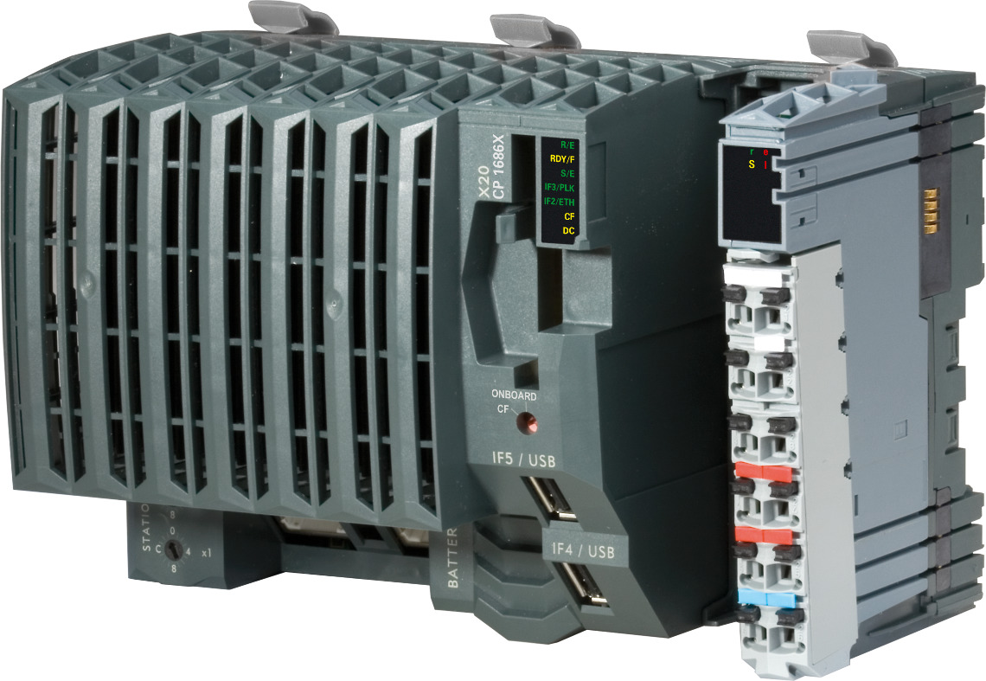

Obr. 1 Programovateľný logický automat

Pri našom riešení projektu využijeme programovateľný logický automat od spoločnosti B&R a presnejšie X20 CP1484-1. Ktorý bude použitý ako riadiaca jednotka pre náš model inteligentnej domácej inštalácie.

* 1. Senzor prítomnosti

Senzor prítomností je jedným z najdôležitejších senzorov v každom type projektu inteligentnej automatizácie. Vďaka spoľahlivej detekcii prítomnosti a pohybu tvorí základ pre automatizáciu dôležitých funkcií, ako je osvetlenie, alarm, kúrenie, vetranie alebo chladenie a mnoho ďalšieho. Tento senzor rozpozná pohyb a prítomnosť pomocou infračervených a akustických senzorov.

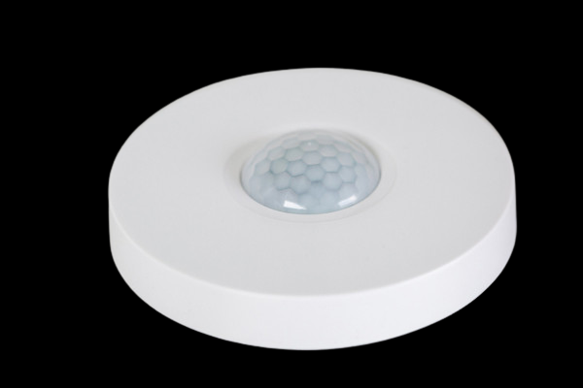

Obr. 2 Senzor prítomnosti

* 1. Dažďový senzor

Ak chceme, aby bol zavlažovací systém čo najefektívnejší a aby šetril vodu vtedy, keď treba, inštalácia dažďového senzora je pre nás doslova nevyhnutnosťou. Dažďoví senzor pomôže zabrániť zbytočnému zavlažovaniu trávnika vtedy, keď to nie je nutné, napríklad počas dažďa. Samozrejme, dá sa nastaviť množstvo, pri ktorom je zavlažovanie ešte nutné a naopak množstvo, kedy bude zavlažovanie proste deaktivované.

* 1. Termostat

Termostat je pri riadení vnútornej klimatizácií v inteligentnom dome “Must-have”. Termostat je komfortný senzor ktorý precízne meria teplotu, vlhkosť a CO2 v miestnosti. Vďaka týmto presne nameraným hodnotám sa môže vnútorná klíma riadiť automaticky.

* 1. Záplavový senzor

Batériový bezdrôtový záplavový senzor vie detekovať vodu rýchlo a spoľahlivo následne nás okamžite varuje pred únikom vody a zabraňuje veľkým škodám na majetku. Tento kompaktný senzor môžeme umiestniť kamkoľvek. Tieto senzory si ideálne rozložíme na miesta kde je najväčšia pravdepodobnosť záplavy, do práčovne napríklad pod pračku, do kuchyne pod drez a umývačku alebo taktiež pivnice.

* 1. Meteorologická stanica

V inteligentnom dome sú vďaka meteorologickej stanici aktuálne a presné meteorologické údaje a predpoveď počasia ktoré sú rozhodujúce

V tejto kapitole sa rozoberá súčasný stav problému ktorý riešime v záverečnej práci. Sú to rôzne východze stavy, vstupné hodnoty, aktuálne výstupné hodnoty, podmienky prevádzky, dátový model, aktuálne kalkulácie, nosné vzorce a prepočty hodnôt a premenných.

Čiže ide o podrobný opis skúmanej témy, jej všetkých parciálnych častí, opis jednotlivých tokov informácií medzi časťami systému, podniku, obchodu, aplikácie a podobne.

Ďalej je možné opísať aké funkčné prostriedky sú zvolené pre dosiahnutie riešenia problému, ale v aktuálnom resp. v súčasnom systéme.

1. Návrh a implementácia riešenia zvolenej problematiky

Táto kapitola ja jadrom záverečnej práce a rozsahom by mala byť tretinou z celkového počtu strán.

Na základe poznatkov z predošlých kapitol, by táto kapitola mala obsahovať vlastný návrh riešenia problematiky alebo systému.

Čiže, je potrebné navrhnúť riešenia čiastkových problémov ako sú:

* model správania podniku, aplikácie,
* vnútorné toky informácií,
* ak ide o informačné systémy tak aj databázový model, user case diagram a podobne,
* a taktiež aj celkový popis ako sa vyrieši zadanie práce.

V práci je možné použiť rôzne vzorce, obrázky, tabuľky, ale aj krížové odkazy na literatúru alebo webový obsah a záverom aj zoznam použitej literatúry.

Ako pracovať s modernými funkciami v programe WORD 2013 (kompatibilný s funkciami word 2007 až 2010) bude ukázané v nasledujúcich kapitolách.

* 1. Vkladanie obrázkov do dokumentu

Pri vkladaní obrázkov použijeme záložku v hornej lište VLOŽIŤ -> OBRÁZKY. Následne sa objaví okno pre výber súboru s PC, po ktorom sa obrázok automaticky vloží. Taktiež je možné vložiť obrázok pomocou CTRL – C a CTRL – V, napríklad z webovej stránky, alebo iného dokumentu.

Popis obrázku sa vkladá automaticky cez záložku REFERENCIE -> VLOŽIT POPIS. Zobrazí sa okno, kde je na výber či chceme pridať popis pre tabuľku, alebo obrázok.

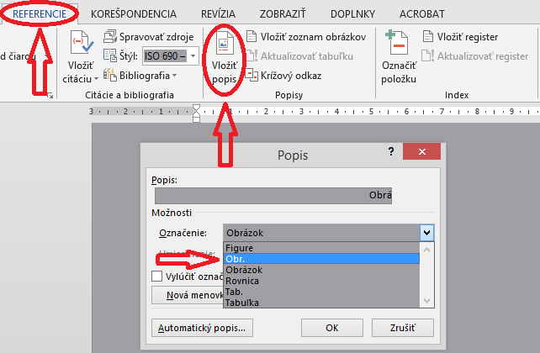

Obr. 3 Vkladanie popisu pre obrázok

V tejto šablóne sa používa skratka Obr. s príslušným číslom. Ak sa použije z výberu celý názov „Obrázok“ tak sa na začiatku nevygeneruje zoznam obrázkov, lebo toto pole v nim nie je definované. Teda treba používať skratku Obr.

* 1. Vkladanie tabuliek do dokumentu

Pre rôzne výbery, členenia, zápis hodnôt alebo maticové zápisy sa môže použiť tabuľka. Grafická úprava nie je predpísaná, takže sa použije ľubovoľný motív. Popis k tabuľkám sa vkladá obdobným spôsobom ako popis k obrázkom, len stým rozdielom že z rozbaľovacieho menu musíme zvoliť položku Tab. Toto menu nájdete obdobe ako pri obrázkoch v hornom menu REFERENCIE -> VLOŽIT POPIS. Po objavení sa okna, zvoľte možnosť Tab. a stlačte tlačidlo OK.

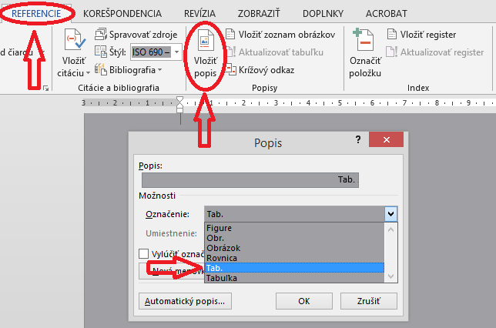

Obr. 4 Vkladanie popisu k tabuľkám

Tab. 1 Štatistické zhodnotenie percenta zhody za rok 2013

|  |  |  |  |  |  |  |  |  |  |  |  |  |  |  |  |  |  |  |  |  |  |  |  |  |  |  |  |
| --- | --- | --- | --- | --- | --- | --- | --- | --- | --- | --- | --- | --- | --- | --- | --- | --- | --- | --- | --- | --- | --- | --- | --- | --- | --- | --- | --- |
| **% zhoda** | **FBERG** | | | **HF** | | | **SJF** | | | **FEI** | | | **SVF** | | | **FVT** | | | **EKF** | | | **FU** | | | **LF** | | |
| **BC** | **ING** | **PHD** | **BC** | **ING** | **PHD** | **BC** | **ING** | **PHD** | **BC** | **ING** | **PHD** | **BC** | **ING** | **PHD** | **BC** | **ING** | **PHD** | **BC** | **ING** | **PHD** | **BC** | **ING** | **PHD** | **BC** | **ING** | **PHD** |
| 0 - 10% | 281 | 321 | 27 | 110 | 54 | 27 | 377 | 359 | 28 | 431 | 382 | 23 | 93 | 94 | 24 | 150 | 168 | 8 | 181 | 173 | 14 | 39 | 27 |  | 85 | 200 | 4 |
| 11 - 20% | 55 | 78 | 5 | 12 | 14 | 1 | 37 | 72 | 3 | 17 | 31 |  | 35 | 32 | 3 | 33 | 51 | 1 | 24 | 19 |  | 1 | 3 |  | 22 | 30 | 1 |
| 21 - 30% | 26 | 40 | 4 | 6 | 8 |  | 21 | 24 | 1 | 6 | 11 |  | 16 | 15 | 1 | 19 | 31 | 2 | 4 | 4 | 1 | 2 | 1 |  | 7 | 20 | 1 |
| 31 - 40% | 10 | 20 |  | 1 | 2 |  | 7 | 9 |  | 5 | 2 |  | 6 | 10 |  | 7 | 13 | 1 |  | 1 |  |  |  |  | 2 | 13 |  |
| 41 - 50% | 14 | 10 |  |  |  |  | 4 | 1 |  | 1 | 1 |  | 4 | 3 |  |  | 3 |  |  |  |  |  |  |  | 1 | 7 |  |
| 51 - 60% | 2 | 1 | 1 | 2 |  |  | 4 | 2 |  | 3 |  |  | 1 |  |  | 2 | 2 |  | 2 | 2 |  |  |  |  | 2 | 2 |  |
| 61 - 70% | 1 | 1 |  |  |  |  | 5 |  |  | 3 |  |  |  |  |  |  |  |  |  | 1 |  |  |  |  |  |  |  |

* 1. Vkladanie grafov do dokumentu

V prípade potreby vkladania grafu je možné skopírovať graf z programu Excel a vložiť ho do dokumentu, alebo cez menu VLOŽIŤ -> GRAF, a následne sa otvorí okno na zadávanie údajov a hneď sa generuje graf z týchto údajov. Opis grafu sa zadáva ako opis obrázku.

Obr. 5 Porovnanie percenta zhody fakúlt pre Bc štúdium za rok 2013

* 1. Krížové odkazy na použitú literatúru a webový obsah

Krížové odkazy sú prepojenia textov v rámci dokumentu, ale taktiež môžu odkazovať na internetové stránky. Jednoduchý krížový odkaz slúži najme vtedy, ak chcete upozorniť na nejakú konkrétnu vec v dokumente, ktorá už bola predtým spomenutá, napríklad v inej kapitole alebo podkapitole. Taktiež slúži na odkaz do zoznamu použitej literatúry, kde sa nachádza literatúra z ktorej sa v danom odseku alebo kapitole čerpalo. Ako citovať jednotlivé druhy dokumentov a literatúry bude ukázane v kapitole 4.5. Číslo označené žltou farbou je krížový odkaz na kapitolu, kde sa nachádza návod na citovanie. Výhoda krížového odkazu je v tom, že ak pri vložení ďalšej kapitoly alebo podkapitoly sa zmení číslo kapitoly na ktorú sa odkazujeme, krížový odkaz sa tak isto automaticky aktualizuje na zmenené číslo.

* 1. Citovanie z použitej literatúry a zoznam použitej literatúry

Pri písaní práce sa často opiera o skúsenosti a výskum iných tímov. Časti textu, poučky, zákony a rôzna teória opísaná z kníh sa musí náležite citovať. Etika priznať citovaný zdroj je podchytená aj zákonom, ktorý definuje pojmy ako plagiátorstvo a plagiát. Plagiátorstvo je nedovolené používanie cudzích publikovaných i nepublikovaných myšlienok, formulácií, poznatkov, výsledkov bádania alebo iných výsledkov tvorivej práce, ako aj ilustrácií, tabuliek, fotografií a pod. bez referencie (správneho odkázania na pôvodný informačný zdroj). Prvým krokom je výber literatúry a tvorba zoznamu pre vlastné použitie ktoré bude neskôr slúžiť ako oficiálny zoznam použitej literatúry. Z dôvodu vyhnutia sa tvorby plagiátu je nutné všetky prebraté veci v dokumente správne citovať. Rozoznávame 2 druhy citovania, môžeme použiť Citát alebo Parafrázu :

Citát :

/angl. quotation/je text doslovne prevzatý z nejakého prameňa. Píšeme ho v úvodzovkách, event. ho môžeme signalizovať zmenou písma + číslo zdroja v hranatej zátvorke na konci citátu.

Parafráza :

voľné spracovanie, voľný výklad, vyjadrenie rovnakého obsahu inými slovami alebo prostriedkami. Stačí ak uvedieme na konci parafrázy číslo zdroja v hranatej zátvorke.

Tento text je zo zdroja :

Veľký slovník cudzích slov online [online]. [s.a.]. [cit 2014-03-19]. Dostupné na internete: <http//www.cudzieslova.sk/>.

**Techniky citovania STN ISO 690:**

Rozoznávame :

* Metóda číselných odkazov – ODPORÚČAME
* Metóda priebežných poznámok
* Metóda prvého údaja a dátumu

**Metóda číselných odkazov**

Citácie sú spojené s popisom citovaného dokumentu poradovým číslom v zátvorke. Poradie odkazov zodpovedá prvému výskytu ich citovania. Ak za sebou nasleduje viac citácií toho istého dokumentu, majú rovnaké číslo ako prvá citácia. Ak sa citujú osobitné časti dokumentu, môžu sa za poradovým číslom citácie uviesť čísla strán. Odkazy sa v číslovanom zozname bibliografických odkazov usporiadajú podľa ich poradových čísel.

Zoznam bibliografických odkazov je umiestnený na konci kapitoly alebo na konci celého textu (knihy, článku a pod.) a je zoradený podľa poradových čísel odkazov tak, ako sú číslované citácie v texte. Poradové čísla odkazov sú umiestnené vľavo a záznamy odkazov sú odsadené.

Tento text je zo zdroja :

KIMLIČKA, Štefan : Príklady citovania podľa ISO 690 a ISO 690-2. [online]. Bratislava : Katedra knižničnej a informačnej vedy FiFUK, 2004. [cit 2014-03-19]. Dostupné na internete: < http://vili.uniba.sk/AK/citovanie_priklady.pdf >.

* + 1. Pribežné ukladanie informácií o použitej literatúre

Je dobré zvyknúť si na priebežné ukladanie literatúry z ktorej čerpáme informácie. Ako pomôcka sa môže použiť návod na citovanie literatúry a tvorba zoznamu bibliografických odkazov dostupný na stránke Univerzitnej knižnice TUKE (<http://www.lib.tuke.sk/?page=etd>) [1].

1. Postup pri odovzdávaní a tlači záverečnej práce

Na základe metodického pokynu Ministerstva školstva, vedy, výskumu a športu SR ja každý študent v končiacom ročníku, ktorý odovzdáva záverečnú prácu, povinný túto prácu zaregistrovať v lokálnom úložisku. Lokálne úložisko pre Technickú univerzitu v Košiciach je Univerzitná knižnica.

Študent svoju prácu odovzdáva elektronicky cez portál <https://etd.lib.tuke.sk/RegistraciaZP.aspx>. Z tohto portálu sa práca zasiela do centrálneho registra záverečných prác kde sa práca skontroluje a vytvorí sa protokol o originalite záverečnej práce.

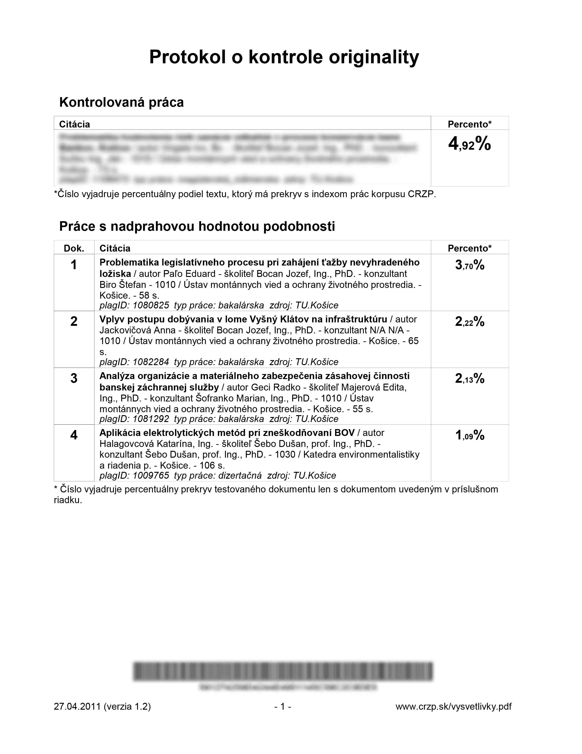

Obr. 6 Vzor protokolu o kontrole originality

Ešte pred odovzdaním práce je treba zabezpečiť:

* Konverziu finálnej verzie záverečnej práce a príloh do formátu PDF.
* Nahratie finálnej verzie práce a príloh vo formáte pdf a v natívnom formáte (MS Office 2003 – 2013, Open Office, LaTeX ) cez IS ETD (prílohy skomprimované vo formáte rar, zip, 7z).
* Kontrolu a doplnenie údajov záverečnej práce v IS MAIS, a následne v IS ETD.
* Vytlačenie licenčnej zmluvy dokumenty budú automaticky generované prostredníctvom IS ETD.

Ak sú splnené tieto body, môže študent prísť do knižnice, kde sa mu práca uzamkne a podpíše sa licenčná zmluva. Následne na to dá študent prácu vytlačiť a zviazať v univerzitnej knižnici. Výhoda tlače a viazania v Univerzitnej knižnici je ten, že budú na 100% dodržané všetky vnútorné predpisy ako aj predpisy a zákony Ministerstva školstva, a tým pádom predíde vráteniu alebo neakceptácie prevedenia záverečnej práce.

* 1. Predregistrácia záverečnej práce

Predregistrácia je služba Univerzitnej knižnice, ktorá je dostupná v období viazania záverečných prác. Jej úlohou je odbremeniť od stresu študentov tesne pred odovzdávaním práce na katedru.

Funguje to nasledovným spôsobom:

* ak vieš NÁZOV svojej záverečnej práce, prídeš sa predregistrovať do knižnice, kľudne to môže byť aj niekoľko mesiacov vopred,
* univerzitná knižnica pripraví obal záverečnej práce podľa štandardov TUKE,
* v čase odovzdávania práce prídeš do knižnice a práca bude pripravená na počkanie bez poplatkov.

Táto služba má veľa výhod, napríklad:

* nemusíš stresovať s termínom odovzdávania,
* prácu máš na počkanie bez poplatkov,
* nečakáš dlhé rady, pretože predregistrovaní študenti sú uprednostňovaní,
* automaticky sa zapájaš do súťaže o 100% zľavu na viazanie záverečnej práce,
* všetky kroky od predregistrácie, tlačenie, viazanie, registrácie a protokolu más na jednom mieste a nemusíš behať nikde po meste.

Záver

Záver by mal zachytiť jasnú a presnú prezentáciu dedukcií vychádzajúcich z jadra práce. Musí byť vecnou sumarizáciou vlastného prínosu alebo pohľadu na riešenú problematiku. Zahrnúť možno aj kvantitatívne údaje, ale podrobnosti by sa nemali uvádzať. Záver nemá obsahovať nič, čo nie je v texte práce a musí nadväzovať na úvahy a argumenty v texte práce.

V závere je vhodné poukázať na ďalšie otvorené (doteraz nevyriešené) problémy, ktorým je vhodné venovať pozornosť a ktoré presahujú odporúčaný rozsah diplomovej práce. Odporúčané sú popisy ďalších navrhovaných aktivít, ktoré priamo vyplývajú zo záverov alebo skúseností získaných v priebehu spracovania práce.

Zoznam použitej literatúry

[1] LOXONE. Inteligentné osvetlenie. [cit. 2022-12-11]. Dostupné na internete:  
<https://www.loxone.com/sksk/produkty/osvetlenie/>

[2] LOXONE. Automatizácia tienenia. [cit. 2022-12-13]. Dostupné na internete: <https://www.loxone.com/sksk/produkty/tienenie/>

[3] LOXONE. Inteligentné riadenie vnútornej klímy. [cit. 2022-12-13]. Dostupné na internete: <https://www.loxone.com/sksk/produkty/kurenie-klimatizacia/>

[4] Bolton, William 2015 Programmable Logic Controllers (6th, revised edition). [cit. 2023-2-5]. Dostupné na internete: <https://books.google.sk/books?id=sDqnBQAAQBAJ&printsec=frontcover&hl=sk&source=gbs_ge_summary_r&cad=0#v=onepage&q&f=false>

[]

Prílohy

Príloha A: CD médium – diplomová práca v elektronickej podobe, prílohy v elektronickej podobe. CD je spravidla grafické s logom univerzity a fakulty. Pozri . Tieto CD robia v Univerzitnej knižnici TUKE.

Príloha B: Používateľská príručka

Príloha C: Systémová príručka

Táto časť diplomovej práce je povinná a obsahuje zoznam všetkých príloh vrátané elektronických nosičov. Názvy príloh v zozname musia byt’ zhodné s názvami uvedenými na príslušných prílohách. Tlačené prílohy majú na prvej strane identifikačné údaje – informácie zhodné s titulnou stranou diplomovej práce doplnené o názov príslušnej prílohy (Systémová príručka, Používateľská príručka). Identifikačné údaje sú aj na priložených diskoch alebo disketách. Ak je médií viac, sú označené aj číselne v tvare I/N, kde I je poradové číslo a N je celkový počet daných médií.

Každá príloha začína na novej strane a je označená samostatným písmenom (Príloha A, Príloha B, ...). Číslovanie strán príloh nadväzuje na číslovanie strán v hlavnom texte.

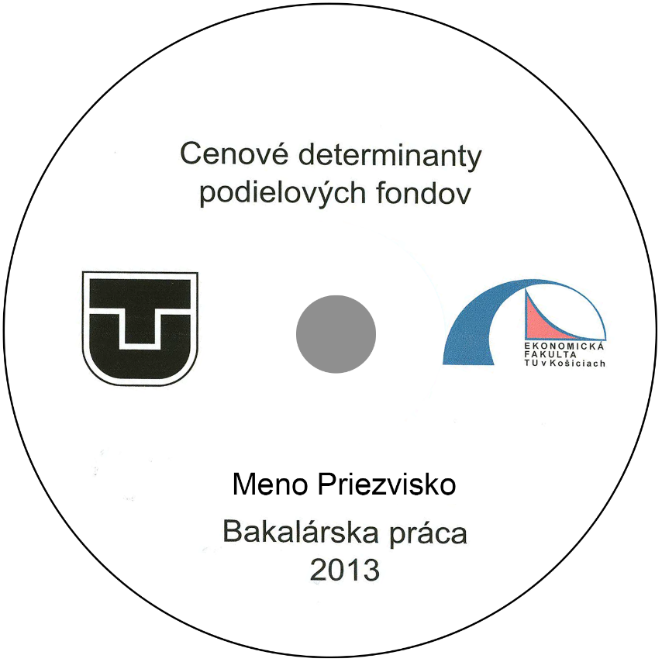

Obr. 7 Obrázok grafického CD média